**Коренько Пракоп (Korenko Prakop)**

13 января 1807 г – крещение дочери Марьяны (НИАБ 937-4-32, лист 14, №1/1807-р).

**НИАБ 937-4-32:** Лист 14. **Метрическая запись №1/1807-р.**

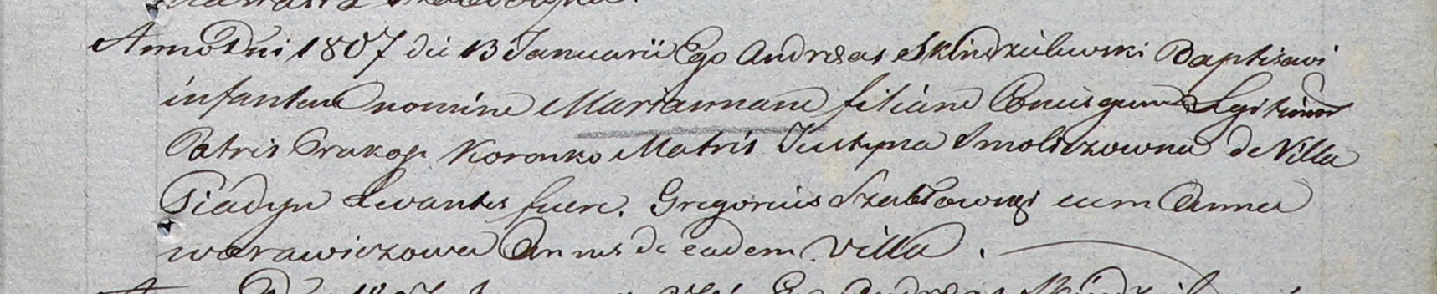

Дедиловичский костел Наисвятейшего Сердца Иисуса. 13 января 1807 года. Метрическая запись о крещении.

Korenkowna Marianna – дочь родителей с деревни Пядань.

Korenko Prakop – отец.

Korenkowa Justyna z Smoliczow – мать.

Szabłowski Gregorius – крестный отец, с деревни Пядань.

Warawiczowa Anna – крестная мать, с деревни Пядань.

Skindzelewski Andreas – ксёндз, викарий Дедиловичский.